Phòng Giáo dục và Đào tạo .....
Đề thi Học kì 1 - Chân trời sáng tạo
Bài thi môn: Tiếng Việt lớp 1
(Đề số 1)
1. Đọc thành tiếng (3 điểm)
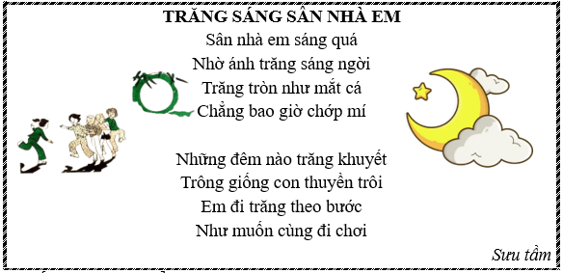
2. Viết chính tả (2 điểm)
Mải mê tập vẽ, đọc thơ
Hát ru em ngủ ầu ơ ngọt ngào.
Xa con bố nhớ biết bao
Nhưng mà chỉ nhớ việc nào bé ngoan.
……………………………..……………………………..…………………
……………………………..……………………………..…………………
……………………………..……………………………..…………………
……………………………..……………………………..…………………
……………………………..……………………………..…………………
3. Đọc hiểu (2 điểm)
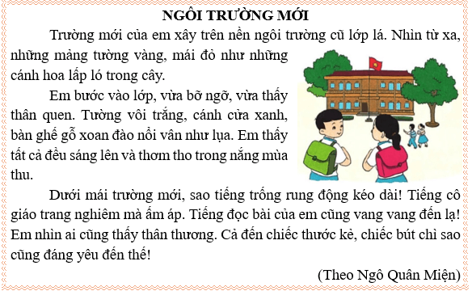
a) Nhìn từ xa, những mảng tường vàng, mái đỏ như …………………………
b) Tiếng cô giáo …………………………
b) Tiếng đọc bài của bạn nhỏ …………………………
4. Điền tiếng có chứa vần thích hợp vào chỗ trống: (2 điểm)
a) iên hoặc yên
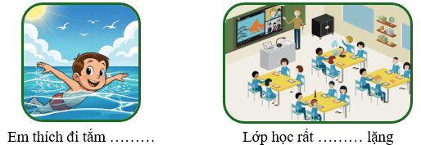
b) iêt hoặc iêc
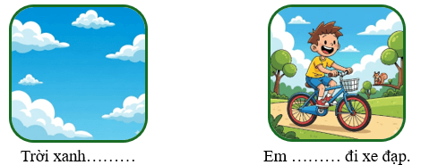
5. Sắp xếp các chữ thành câu rồi viết lại câu hoàn chỉnh: (1 điểm)
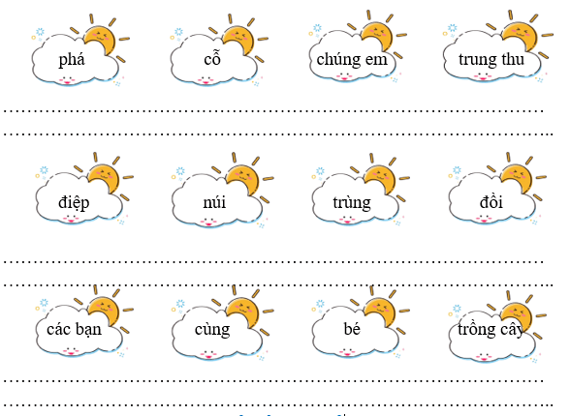
ĐÁP ÁN GỢI Ý
1. Đọc thành tiếng (3 điểm)
Em đọc đúng tiếng, đúng từ, trôi chảy và lưu loát.
2. Viết chính tả (2 điểm)
Học sinh viết đúng tốc độ, chữ viết rõ ràng, viết đúng chữ, cỡ chữ, viết đúng chính tả, trình bày đúng quy định, viết sạch, đẹp.
3. Đọc hiểu (2 điểm)
a) Nhìn từ xa, những mảng tường vàng, mái đỏ như những cánh hoa lấp ló trong cây.
b) Tiếng cô giáo trang nghiêm mà ấm áp.
c) Tiếng đọc bài của bạn nhỏ vang vang đến lạ.
4. Điền tiếng có chứa vần thích hợp vào chỗ trống: (2 điểm)
a) iên hoặc yên
Hình 1: Em thích đi tắm biển.
Hình 2: Lớp học rất yên lặng.
b) iêt hoặc iêc
Hình 1: Trời xanh biếc.
Hình 2: Em biết đi xe đạp.
5. Sắp xếp các chữ thành câu rồi viết lại câu hoàn chỉnh: (1 điểm)
- Trung thu, chúng em phá cỗ.
- Núi đồi trùng điệp.
- Bé cùng các bạn trồng cây.
Phòng Giáo dục và Đào tạo .....
Đề thi Học kì 1 - Chân trời sáng tạo
Bài thi môn: Tiếng Việt lớp 1
(Đề số 2)
PHẦN I. ĐỌC
Hoa mai

Mùa xuân về, trăm hoa nở rộ. Nào hồng, nào cúc, nào mận… nhưng em vẫn thích nhất hoa mai. Bông hoa mai có năm cánh, màu vàng ươm như nắng mùa xuân. Cánh hoa mỏng manh, rung rinh trong gió như những cánh bướm.
Cứ đến Tết, bố lại đặt cây mai vào giữa phòng khách. Bố bảo, nếu thiếu hoa mai vàng thì nghĩa là Tết chưa trọn vẹn.
PHẦN II. VIẾT
Câu 1. Dựa vào nội dung ở bài đọc ở phần I, em hãy thực hiện các yêu cầu sau đây:
1. Đánh dấu ✔ vào ☐ đứng trước câu trả lời em chọn:
a. Bài đọc HOA MAI có xuất hiện bao nhiêu tiếng có vần ong?
☐ 1 tiếng ☐ 2 tiếng ☐ 3 tiếng
b. Bài đọc trên nói về loài hoa nào?
☐ Hoa mai vàng ☐ Hoa mai đỏ ☐ Hoa mai trắng
2. Chọn từ ngữ thích hợp trong ngoặc đơn để điền vào chỗ trống:
(Tết đã trọn vẹn / Tết chưa trọn vẹn)
- Nếu thiếu hoa mai vàng thì nghĩa là……………..
Câu 2. Điền vào chỗ trống am/ âm/ ăm

Câu 3. Tập chép
Bông hoa mai có năm cánh, màu vàng ươm như nắng mùa xuân.

